Välkomna på läger med gul grupp den 23-24 april!
Vi håller till i Tullinges klubbstuga lördag kl 14 till söndag kl 9.00.

Tiderna är anpassade för att det ska vara möjligt att delta på Tumbas tävling innan start samt hinna hem och duscha och få i sig lunch. Mer info här: Eventor - Tävlingsinformation: IFK Tumba, medel (orientering.se)
På söndagen är det åter tävling för alla som vill: Eventor - Tävlingsinformation: Mälarhöjdens IK, lång (orientering.se)
Båda tävlingarna har både tävlingsklass och U-klass där man kan springa med kompis och/eller en uppföljare. Samåkning är toppen, samordna gärna via Snättringe SK -föräldragrupp nybörjare-grön-vit-gul-orange: https://www.facebook.com/groups/213885919747460/

I Tullinge kommer vi att varva orienteringsträning med gemensamma aktiviteter. På lördagen serveras mellis, middag och kvällfika och på söndagen frukost.
Vi sover på hårt underlag i klubbstugan så luftmadrass rekommenderas. För den som inte har möjlighet att sova kvar går de bra att avvika under lördagen.
Ledare och supportgrupp kommer att hålla ihop lägret men vi kommer behöva assistans av några föräldrar under lägret.
Kostnad: max 200:-
Anmälan på eventor: Eventor - Aktivitet: Läger för GUL grupp (orientering.se)
Frågor kan ställas till karin@abel.nu och anneli@christie.se
Ledare på plats är Karin Wimmer och Henrik Norell
Packlista och lite mer detaljerat schema kommer ett par dagar innan lägret.

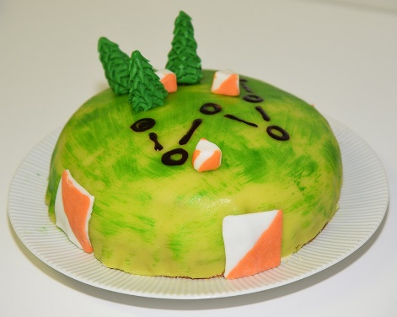
Vi ses väl?!?

